

**MANUAL TÉCNICO Y DE INSTALACIÓN**

**Módulo de información para**

**el cultivo de cebolla de bulbo ocañera**

**en la provincia de Ocaña**

**Requerimiento # 786**

**TABLA DE CONTENIDO**

INTRODUCCIÓN 3

1. CONSIDERACIONES GENERALES 4

2. INSTALACIÓN DEL SIAP 8

3. CONTROL DE CAMBIOS 15

# INTRODUCCIÓN

Este manual de instalación del Sistema de Información Agroclimática del cultivo de la Papa (SIAP) y OCAÑERA proporciona una guía detallada y paso a paso para la instalación y configuración del entorno de desarrollo en producción. El SIAP y OCAÑERA son herramientas que dan acceso a los datos climáticos y meteorológicos específicos para las zonas productoras de la papa y cebolla en Cundinamarca y Ocaña respectivamente.

Este manual está dirigido a administradores de sistemas, desarrolladores e interesados para la implementación y administración del SE-MAPA. No se requiere un profundo conocimiento técnico previo, pero se asume una comprensión básica de los conceptos de instalación de software y sistemas operativos. A lo largo de esta guía, se proporcionarán instrucciones detalladas, ejemplos y recomendaciones para llevar a cabo una instalación exitosa. También se abordarán los requisitos del sistema, las dependencias necesarias y las configuraciones específicas a considerar.

# CONSIDERACIONES GENERALES

Antes de comenzar la instalación del SE-MAPA actualizado con el SIAP tenga en cuenta las siguientes consideraciones.

1. Clone el repositorio <https://github.com/HenryHdez/SIAP>, donde se encuentra almacenado el código desarrollado y la documentación del SE-MAPA.

*Ilustración 1: GITHUB*

1. Siga las instrucciones del SE-MAPA contenidas en el documento **Mn_Instalacion** para desplegar el backup de la base de datos y el servidor de mapas en el servidor o dispositivo donde se alojará la aplicación (Solo si la base de datos no existe o va a instalar la aplicación desde cero).

*Ilustración 2: Manual de restauración*

1. Siga las instrucciones detalladas sugeridas en las siguientes secciones de este documento.
2. Una vez definida y/o breada la base de datos, para instalar la actualización debe crear 13 tablas utilizando los Scripts contenidos en la carpeta “Scripts tablas” del git. En esta carpeta encontrara varios Scripts unos con la letra inicial “C” y otros con la letra inicial “I”. En primer lugar, ejecute los que tengan inicial “C”, luego los que tengan inicial “I” en el orden que se encuentran en la carpeta.

*Ilustración 3: Scripts*

|  |  |
| --- | --- |
|  |  |

*Ilustración 4: Indicaciones*

1. Cree una imagen docker del API, teniendo en cuenta que los archivos se encuentran en la carpeta “API Estaciones”.

*Ilustración 5: Composición de docker*

1. Configure y guarde los cambios en el archivo index.py (línea 42-46) para asignar los parámetros de la base de datos correspondiente.

*Ilustración 6: Parámetros de acceso a la base de datos*

1. Ejecute los siguientes pasos (asegúrese de tener instalado docker)
   1. Como recomendación antes de desplegar la imagen verifique que en el directorio de trabajo se encuentren los siguientes archivos.

*Ilustración 7: Direccionamiento*

* 1. Abra el terminal de windows, direcciónelo al directorio de trabajo y construya la imagen (docker build -t nombre_imagen .).

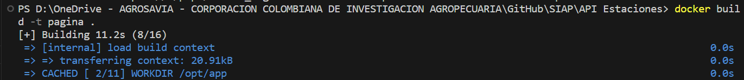

*Ilustración 8: Comandos básicos de docker*

* 1. Ejecute la imagen (docker run -i -t -p 8001:8001 nombre_imagen).

*Ilustración 9: Comando RUN*

* 1. Como se observa la imagen corre en el puerto 8001 para cambiar el puerto diríjase al DockerFile y edite la línea 18 EXPOSE ####.

*Ilustración 10: GITHUB*

* 1. Inicie sesión en dockerHUB (Usuario: agrosavia, Contrasena: Agrosavia, usando el comando docker login), asigne la imagen creada al repositorio (docker tag nombre_imagen agrosavia/climapp:tagname) y actualícela (docker push agrosavia/climapp:tagname).





*Ilustración 11: Login a docker*

*Ilustración 12: Push*

1. La aplicación SE-MAPA es independiente del API, es decir, la aplicación no requiere del API o la imagen para asegurar su funcionamiento. Sin embargo, la imagen se encarga de mantener actualizada la base de datos con la información de las estaciones meteorológicas. El código puede editarse en Visual Studio 2014 abriendo el archivo SistemaExperto contenido en la carpeta código fuente

*Ilustración 13: Proyecto de VS*

# INSTALACIÓN DEL SIAP

Como se mencionó en el manual de arquitectura, el SIAP y OCAÑERA requirieron de una actualización de la base de datos del SE-MAPA para incorporar nuevas entidades. Estos cambios se realizaron directamente en el servidor de desarrollo. El SIAP y Ocañera se conectan con el API de Fieldclimate y ZentraCloud para actualizar las entidades SITB_Estacion_1, SITB_Estacion_2, SITB_Estacion_3, ZentraVar y ZentraET0 como se muestra en la Figura 14.

En la Figura los cuadros de color azul representan el flujo de información desde las estaciones meteorológicas ubicadas en campo hasta la base de datos corporativa utilizando una imagen Docker. Esta imagen contiene una rutina en PYTHON que se utiliza para leer el estado de los sensores y transferir y almacenar los valores medidos a las tablas creadas en la base de datos. La conexión a la base de datos se establece a través de una URL asignada por la corporación y se gestiona utilizando lenguaje SQL.

Interfaz SE-MAPA

Estación meteorológica

API Fieldclimate

Interfaz de PYTHON

Información de los modelos

Base de datos Corporativa SQL-Server

Imagen Docker

Interfaz SIAP

**IIS**

*Ilustración 14: Diagrama de construcción e incorporación del SIAP en el SE-MAPA.*

La gestión de la base de datos y la conexión con las estaciones se realiza utilizando un API que funciona como interfaz entre las estaciones, el proveedor del servicio (Field climate) y la base de datos corporativa, para interpretar la información y disponerla en un formato compatible con la base de datos. El API debe ejecutarse de forma continua, por lo que, la imagen Docker se desplego en un servidor que tiene instalada la aplicación DOCKER FOR LINUX y está conectada con el repositorio corporativo siguiendo los siguientes pasos.

* Ingrese al servidor asignado (en este caso el servidor de desarrollo 172.16.152.2) utilizando la aplicación PUTTY a través de la conexión SSH (Figura 15).

*Ilustración 14: Vista de PuTTy.*

* Ingrese las credenciales corporativas del usuario que va a realizar el despliegue de la imagen (Figura 16).

*Ilustración 16:* Vista SSH.

* Espere a que inicie la sesión (Figura 17).

*Ilustración 17: Ingreso al perfil*

* Digite el comando **login** en la consola e ingrese las credenciales del repositorio de DOCKER (Figura 18).

*Ilustración 18:* Comando login.

* Digite el comando **docker pull agrosavia/climapp:tagname** para recuperar la imagen del repositorio (Figura 19).



*Ilustración 19:* Vista de PuTTy.

* Digite el comando **docker run -i -t -p 8001:8001 agrosavia/climapp:tagname** para iniciar la ejecución (Figura 20).



*Ilustración 20:* Repositorio.

Una vez desplegado el API en DOCKER despliegue la aplicación actualizada del SE-MAPA en un servidor de producción usando el IIS (Internet Information Service) siguiendo los pasos que se muestran a continuación.

* Publique o recompile el código que está ubicado en la carpeta “código fuente” del SE-MAPA en una ubicación que pueda direccionar el IIS (Figura 21).

|  |  |
| --- | --- |
|  |  |
| 1. Publicar |
|  |
| 1. Ubicar publicación | 1. Código desplegable |

*Ilustración 21: Código en espera de publicación.*

* Abra la aplicación IIS y agregue un nuevo sitio (Figura 22).

*Ilustración 22: Agregar sitio*

* Asigne un nombre, URL y puerto al sitio (Figura 23).

*Ilustración 23:* Agregar URL

* Seleccione la ruta donde copio el código compilado de la aplicación (Figura 24).

*Ilustración 24:* Ruta del archivo

* Guarde los cambios y verifique la creación del sitio WEB desplegando el árbol de proyectos (Figura 25).

*Ilustración 25:* Árbol de proyectos

* Ingrese a la URL asignada y verifique que el sitio se haya desplegado correctamente (Figura 26).

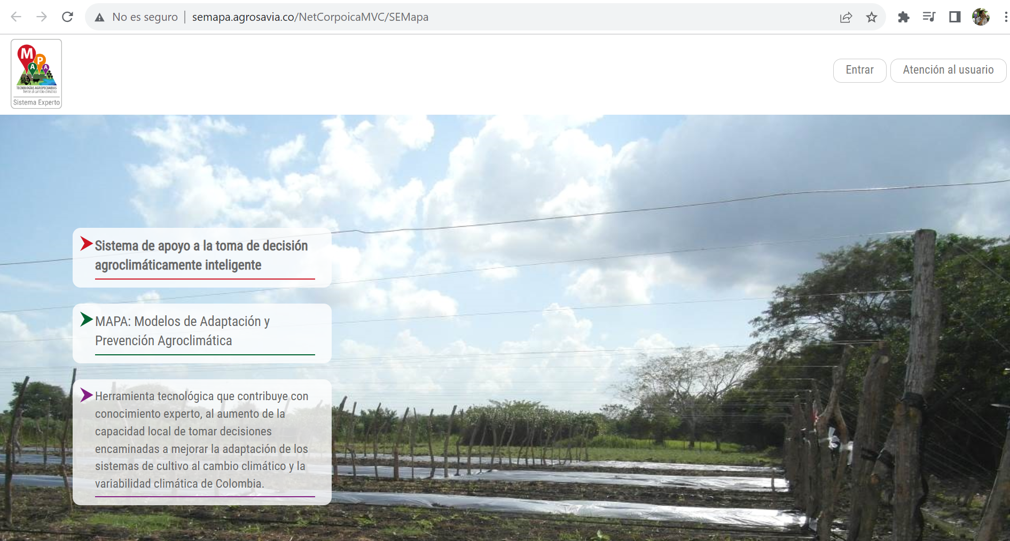

*Ilustración 26:* Enlace de la ruta principal.

El código compilado de la aplicación está en un directorio que contiene las siguientes capetas (Figura 27):

* API Estaciones: Es la carpeta que contiene los archivos necesarios para crear el contenedor DOCKER, el cual puede crearse en un servidor con las siguientes características:
  + Sistema Operativo: Ubuntu Server 20.04 LTS, CentOS 7, Debian 10.
  + Kernel Linux: 4.19 o superior.
  + Arquitectura del CPU: Arquitectura x86_64 (64 bits).
  + CPU: Procesador Intel Core i7 con al menos 4 núcleos.
  + Memoria RAM: 8 GB de RAM o más.
  + Almacenamiento: Disco de estado sólido (SSD) de 256 GB.
  + Espacio en Disco para Imágenes y Contenedores: al menos 50 GB de espacio en disco para /var/lib/docker.
  + Conexión a Internet con acceso a registros de Docker y recursos externos.
* Base de datos: Es una copia de respaldo de la base de datos que se encuentra en el servidor de desarrollo.
* Código desplegable: Es la carpeta que contiene la información que se va a poner en el IIS como se mostró en el paso anterior.
* Código Fuente: Es el código que se utiliza para continuar con el desarrollo del SE-MAPA, el cual contiene las librerías, módulos y componentes de la aplicación. Tenga en cuenta que, el código se compilo en un computador con las siguientes características.
  + Sistema operativo Windows Server 2016 Standard.
  + Procesador Intel Xeon CPU E5-2620 v4 @2.10GHz (64 bits).
  + 144 GB de memoria RAM
  + Al menos 10GB disponibles en disco
  + Microsoft Visual Studio Professional 2015
  + Google Chrome
  + IIS (Internet Information Services)
  + Conexión con el servidor de bases de datos de la corporación y/o conexión con sql Server 2019.
* Documentación: Contiene los manuales técnicos y de usuario de la aplicación SE-MAPA que permiten realizar la instalación, compilación y puesta en servicio del proyecto en un computador diferente al servidor de desarrollo.

*Ilustración 27:* Directorio del SE-MAPA.

# CONTROL DE CAMBIOS

| **VERSIÓN** | **DESCRIPCIÓN DEL CAMBIO** | **REALIZADO POR** |
| --- | --- | --- |
| 1.0 | 24-05-2024: Primera versión del manual de instalación | Henry Alberto Hernández  Investigador Máster |